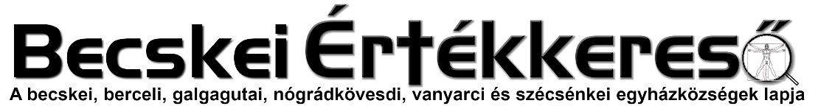
Ára: 190 Ft
III. évf. 22. szám Karácsony 2022. december 25.
Könyörgések a békéért
Irgalmas Istenünk, a Te békédért fohászkodunk, hallgasd meg könyörgő népedet:

Nyisd meg szívüket azoknak a vezetőknek, akik ártatlan emberek életét sem kímélik hatalmuk megerősítéséért.
Add békédet Urunk! / Hallgass meg Urunk!

Add meg a tisztán látást azoknak, akik az emberi gőg és hatalomvágy áldozatai lettek.
Add békédet Urunk!

Küldd el Vigasztaló Szentlelkedet az elesetteknek és hozzátartozóiknak, valamint a menekülni kényszerülőknek.
Add békédet Urunk!

Adj erőt mindnyájunknak, akik a háború lelki és gazdasági hatásainak eredményeként nehézségekkel vagy nélkülözéssel küzdünk.
Add békédet Urunk!

Adj erőt ahhoz, hogy minden helyzetben békét, szeretetet és jóságot közvetíthessünk környezetünk számára.
Add békédet Urunk!

1. Kérünk, segítsd élő keresztény Egyházadat, hogy gyökereinkhez ragaszkodva, szentjeink példáját követve, megvallott hitünkkel, böjtünkkel, imáinkkal, áldozatainkkal, feléd irányítsuk eltévelyedett társainkat és a Te szent békéd nyugalmát hirdessük.
2. Megváltó Krisztusunk, Te, aki minden nap velünk vagy a világ végezetéig: áraszd ránk irgalmadat, hogy még itt a Földön megtapasztalhassuk a béke és egyetértés szellemét. Add meg vezetőinknek a tisztánlátás és a helyes döntés kegyelmét, elesett testvéreinkhez légy irgalmas, bocsásd be őket a Te örök országodba.
2023.01.01. körlevél
Kedves Testvérek!
A Magyar Katolikus Püspöki Konferencia fájdalmasan állapította meg legutóbbi ülésén, hogy a szomszédunkban és a világ más tájain dúló háborúknak politikai és tárgyalásos eszközökkel eddig nem lehetett véget vetni. Ezért a hívektől fokozott figyelmet és elsősorban imát kérünk püspök társaimmal együtt annak kieszközlésére, hogy – elsősorban Ukrajnában, de a világ más pontjain is – megvalósulhasson a béke.
A béke közös kincsünk, amely abból a tudatból fakad, hogy valamennyien Isten gyermekei vagyunk és egymást úgy kell szeretnünk, mint testvéreket. A béke azonban nem ingyenes ajándék, tennünk kell azért, hogy megvalósuljon! A békét mindannyian elsősorban a saját szívünkben tudjuk megteremteni, ez állandó megtérésünk egyik kiemelt szándéka lehet. Fogadjuk el egymást hibáinkkal és tévedéseinkkel együtt és fogadjuk el békével azokat a helyzeteket is, amelyeket a Mennyei Atya számunkra készített, és amelyek néha nehézségeket jelentenek. Tegyünk a békért családunkban, munkahelyünkön, plébániai közösségünkben és a tágabb környezetünkben.
Mindenkit buzdítok, hogy imával, jótettekkel, böjttel csatlakozzon közös szándékunkhoz: legyen béke Ukrajnában és az egész világon! Erre a szándékra hangzik ma el a hívek könyörgése, erre a szándékra ajánlják fel az atyák a mai szentmisét. Kérem mindannyiótokat, hogy amíg a szomszédos országot háború sújtja, tartsatok ki a békért való imádságban, és amikor csak tehetitek a közös imaórákon, igeliturgiákon, szentmiséken és személyes imádságaitokban is legyen jelen ez a szándék.
Kérjük a béke ajándékát magunk és a világ számára – nemcsak január elsején!
Marton Zsolt, váci püspök
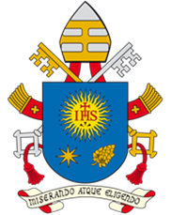
A SZENTATYA, FERENC PÁPA ÜZENETE
A BÉKE 56. VILÁGNAPJÁRA
2023. JANUÁR 1.

Senki sem menekülhet meg önmagában!
Újrakezdés a koronavírus-járvány után, hogy közösen keressük a béke útjait
„Ami az időt és az órát illeti, testvérek, arról nem szükséges írnom.
Magatok is pontosan tudjátok, hogy az Úr napja úgy érkezik el, mint éjjel a tolvaj”
(Szent Pál első levele a tesszalonikai híveknek 5,1–2).
1. Pál apostol e szavakkal arra szólítja fel a tesszalonikai közösség tagjait, hogy állhatatosan várják az Úrral való találkozást, nyitott szívvel, mindkét lábbal a földön állva, figyelmesen szemlélve a valóságot és a történelem eseményeit. Még akkor is, amikor életünk eseményei tragikusnak látszanak, és úgy érezzük, hogy az igazságtalanság és a szenvedés sötét és nehezen elviselhető alagútjába jutottunk, arra szól a meghívásunk, hogy szívünket nyitva tartsuk a remény előtt, és bizakodva várakozzunk Istenre, aki megajándékoz bennünket jelenlétével, gyengéden kísér, fáradtságunkban megerősít, és mindenekelőtt megmutatja számunkra a helyes utat. Ezért Szent Pál többször is arra buzdítja a közösség tagjait, hogy legyenek éberek, keressék a jót, az igazságosságot és az igazságot: „Ne aludjunk hát, mint a többiek, hanem legyünk éberek és józanok” (1Tessz 5,6). Ez felhívás arra, hogy virrasszunk, ne zárkózzunk be a félelembe, a szomorúságba vagy a lemondásba, ne engedjünk a szétszórtságnak, ne csüggedjünk el, hanem tegyünk inkább úgy, mint az őrök, akik képesek figyelni és észrevenni a hajnal első fényeit, különösen a legsötétebb órákban.
2. A koronavírus-járvány mély sötétségbe taszított bennünket, feldúlva megszokott életvitelünket, felborítva terveinket és szokásainkat, felforgatva a legkiváltságosabb társadalmak látszólagos nyugalmát is, zűrzavart, szenvedést és oly sok testvérünk halálát okozva.
A hirtelen kihívások örvényébe és egy, még a tudomány számára sem teljesen világos helyzetbe sodródva a teljes egészségügyi szektor azon fáradozott, hogy enyhítse az emberek fájdalmát és megoldást találjon; csakúgy, mint a politikai döntéshozók, akiknek fontos intézkedéseket kellett meghozniuk a vészhelyzet szervezett kezelése terén.
A fizikai tünetek mellett sokak – egyesek és családok – számára a koronavírus-betegség hosszútávú hatásokkal járó általános rossz közérzetet is okozott, melynek nem elhanyagolható következményeit a hosszúan tartó elszigeteltség és a szabadság különböző korlátozásai tovább súlyosbították.
Nem feledkezhetünk meg arról sem, hogy a világjárvány a társadalmi és gazdasági rend néhány érzékeny pontját is érintette, ellentmondásokat és egyenlőtlenségeket felszínre hozva. Veszélyeztette a munkahelyek biztonságát és felerősítette a társadalmunkban egyre általánosabbá váló magányt, különösen a legkiszolgáltatottabbak és a szegények körében. Gondoljunk csak a dolgozók millióira szerte a világon, akik a lezárások alatt munka és támogatás nélkül maradtak.
A társadalom és az egyének olyan helyzetekben, amelyek a legyőzöttség és a keserűség érzését keltik, ritkán képesek fejlődni: ezek az érzések gyengítik a békéért tett erőfeszítéseket, társadalmi konfliktusokat, frusztrációt szülnek, végül pedig az erőszak különböző formáit idézik elő. Ebben az értelemben úgy tűnik, hogy a járvány még világunk legbékésebb részeit is megrázta, és számtalan sebet tárt fel.
3. Három év után eljött a megfelelő pillanat, hogy időt szánjunk a kérdésfeltevésre, a tanulásra, a növekedésre, annak vállalására, hogy egyénként és közösségként is változzunk. Ez kiváltságos időszak arra, hogy felkészüljünk az „Úr napjára”. Már többször megfogalmaztam, hogy a válsághelyzetekből az ember sosem jön ki változatlanul: vagy jobban vagy rosszabbul kerülünk ki belőle. Ma arra kapunk meghívást, hogy feltegyük magunknak a kérdést: mit tanultunk a világjárványból? Milyen új utakat kellene bejárnunk, hogy levethessük régi szokásaink béklyóit, hogy felkészültebbek legyünk, és hogy valami újat merjünk tenni? Az élet és a remény milyen jeleit ragadhatjuk meg annak érdekében, hogy továbblépjünk és jobbá tegyük világunkat?
Miután magunk is megtapasztaltuk a törékenységet, mely az emberi valóságot és személyes létünket is jellemzi, elmondhatjuk, hogy a koronavírus-betegség legnagyobb tanulságát annak felismerése jelenti, hogy mindannyiunknak szüksége van a többiekre, hogy a legnagyobb, bár törékeny kincsünk a közös istengyermekségünkön alapuló emberi testvériség, és hogy senki sem menekülhet meg önmagában. Ezért tehát sürgetően fontos, hogy közösen keressük és mozdítsuk elő azokat az egyetemes értékeket, amelyek kijelölik ennek az emberi testvériségnek az útját. Azt is megtanultuk, hogy ráhagyatkozásunk a haladásra, a technológiára és a globalizáció hatásaira nemcsak túlzottá, hanem individualista és bálványimádó méreggé vált, mely veszélyezteti az igazságosság, az egyetértés és a béke óhajtott biztosítását. Gyorsan változó világunkban az egyenlőtlenség, az igazságtalanság, a szegénység és a kirekesztés széles körben elterjedt problémái igen gyakran nyugtalanságot és konfliktusokat szítanak, erőszakot, sőt, háborút eredményeznek.
Miközben a világjárvány mindezt felszínre hozta, pozitív jelenségekre is felfigyelhettünk, mint például az alázathoz való áldásos visszatérés; bizonyos fogyasztói igények csökkentése; az újra megélt szolidaritás, mely arra ösztönöz, hogy kilépjünk önzésünkből és megnyíljunk mások szenvedése és szükségletei előtt; valamint sok ember – néhány esetben valóban hősies – elkötelezettsége, akik önfeláldozóan munkálkodtak azért, hogy mindenki a lehető legjobban vészelje át a járványhelyzet drámáját.
Ebből a tapasztalatból megerősödött tudatosság született, mely minden népet és nemzetet arra hív, hogy ismét a középpontba helyezze az „együtt” szót. Csak együtt, testvériségben és szolidaritásban vagyunk ugyanis képesek arra, hogy békét teremtsünk, biztosítsuk az igazságot és túljussunk a legfájdalmasabb eseményeken. A világjárványra adott leghatékonyabb válaszok ugyanis azok voltak, amelyekben társadalmi csoportok, köz- és magánintézmények, illetve nemzetközi szervezetek összefogtak, félretéve saját, partikuláris érdekeiket azért, hogy a kihívással szembenézzenek. Csak a testvéri és önzetlen szeretetből fakadó béke segíthet legyőzni a személyes, társadalmi és globális válságokat.
4. Ugyanakkor, amikor már remélni mertük, hogy túl vagyunk a koronavírus-járvány legsötétebb éjszakáján, egy újabb csapás sújtja az emberiséget. Egy újabb szörnyűség kibontakozásának vagyunk tanúi: egy háborúnak, mely hatásaiban hasonlítható a világjárványhoz, de amelyet bűnös emberi döntések irányítanak. Ukrajnában a háború ártatlan áldozatokat szed, és bizonytalanságot okoz, nemcsak a közvetlenül érintettek, hanem nagyon sokak számára széles körben és válogatás nélkül, beleértve azokat is, akik több ezer kilométerrel távolabb szenvednek a háború járulékos hatásaitól – gondoljunk csak a gabona- és üzemanyagárakkal kapcsolatos problémákra.
Természetesen nem ilyen járvány utáni időszakot reméltünk vagy vártunk. Valójában ez a háború, a világ összes többi konfliktusával együtt az egész emberiség és nem csupán a közvetlenül érintett felek vereségét jelenti. Míg a koronavírus-betegségre találtak vakcinát, a háború ellen még nem találtak fel ellenszert. A háború vírusát bizonyosan nehezebb legyőzni, mint azokat a kórokozókat, amelyek az emberi szervezetet fertőzik meg, mert az nem kívülről, hanem a bűn által megrontott emberi szívből fakad (vö. Mk 7,17–23).
5. Mit kell tehát tennünk? Először is engedjük, hogy a megtapasztalt válsághelyzet megváltoztassa a szívünket, vagyis engedjük, hogy ezen a történelmi pillanaton keresztül Isten megváltoztassa a világ és a valóság értelmezésének megszokott szempontjait. Nem gondolhatunk többé csak a személyes vagy a nemzeti érdekeink védelmére, hanem a közjó fényében, közösségi felelősséggel, vagyis egy mindenkit magában foglaló testvériségre nyitott „mi”-ként kell szemlélnünk magunkat. Nemcsak saját biztonságunkat kell keresnünk, hanem itt az ideje, hogy mindannyian egész társadalmunk és bolygónk gyógyulásáért dolgozzunk, megteremtve egy igazságosabb és békésebb világ alapjait, komolyan elkötelezve magunkat egy olyan jóra való törekvés mellett, amely valóban közös.
Ahhoz, hogy ezt megtehessük és hogy a koronavírusjárvány válsághelyzete után jobban éljünk, nem szabad figyelmen kívül hagynunk egy alapvető tényt: az erkölcsi, társadalmi, politikai és gazdasági válságok, amelyeket átélünk, mind összefüggenek egymással, és azok a problémák, amelyeket elszigeteltnek tekintünk, valójában a többinek okai vagy következményei. Ezért az a feladatunk, hogy felelősséggel és együttérzéssel nézzünk szembe világunk kihívásaival. Meg kell újítanunk erőfeszítéseinket, hogy biztosítsuk a közegészségügyi ellátást mindenki számára; elő kell mozdítanunk a békére irányuló kezdeményezéseket, hogy véget vessünk a konfliktusoknak és háborúknak, amelyek továbbra is áldozatokat követelnek és szegénységet okoznak; összehangoltan kell gondoskodnunk közös otthonunkról, egyértelmű és hatékony lépéseket kell tennünk az éghajlatváltozás ellen; küzdenünk kell az egyenlőtlenség vírusa ellen, ételt és tisztességes munkát kell biztosítanunk mindenki számára, támogatnunk kell azokat, akik még a minimálbért sem kapják meg, és nagy nehézségekkel küzdenek. Fáj nekünk az a botrány, hogy népek éheznek. Megfelelő intézkedéseket kell hoznunk a befogadás és az integráció előmozdítására, különösen a bevándorlókat és a társadalmunkban kitaszítottként élőket illetően. Csak akkor leszünk képesek új világot építeni és hozzájárulni Isten országának felépítéséhez, mely a szeretet, az igazságosság és a béke országa, ha Isten végtelen és irgalmas szeretetétől inspirálva önzetlen vágyakozással vetjük bele magunkat ezekbe a helyzetekbe.
Azzal a reménnyel osztom meg ezeket az gondolatokat, hogy az új évben együtt járhatjuk az utat, megszívlelve azt, amit a történelem taníthat nekünk. Jókívánságaimat küldöm az állam- és kormányfőknek, a nemzetközi szervezetek vezetőinek és a különböző vallások vezetőinek. Az összes jóakaratú férfinak és nőnek azt kívánom, hogy a béke munkásaként napról napra egy jó új évet építsenek! A szeplőtlen Mária, Jézus anyja és a béke királynője járjon közben értünk és az egész világért!
Kelt a Vatikánban, 2022. december 8-án.
Ferenc
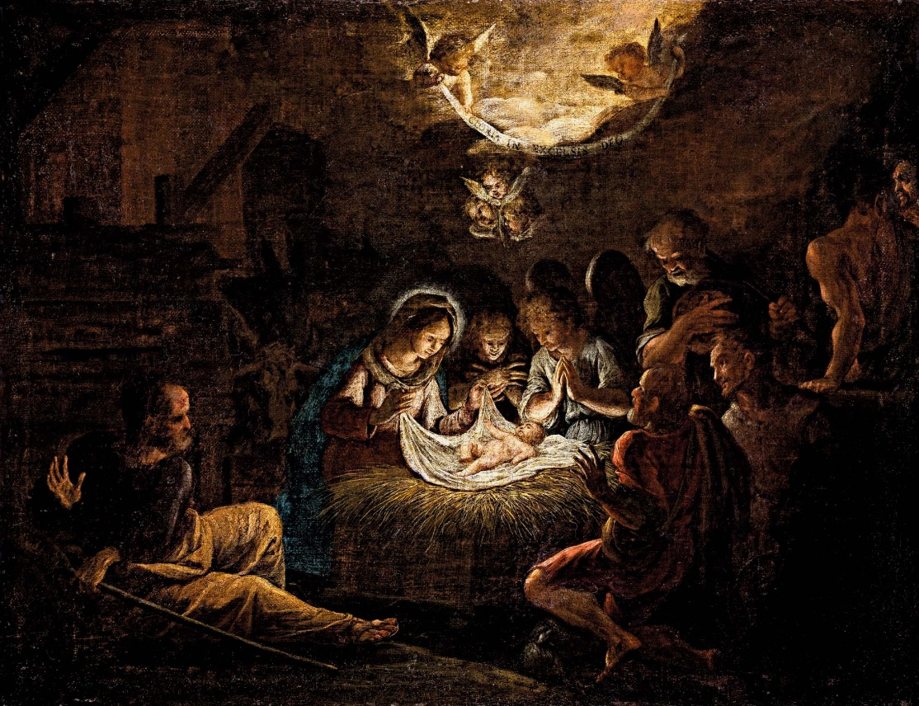

HIRDETÉSEK
Felnőtt asszisztenciára felnőtt férfiakat, valamint ministránsnak gyerekek és fiatalok jelentkezését is várjuk.
A berceli templomba szacellánt (sekrestyést) keresünk, illetve takarítót is keresünk.
Köszönjük Bercelen a Mrella családnak és Bódi Antalnak a karácsonyfa felajánlást, Blaskó Ignácnak és csapatának a fák beállítását, és a Karol Vojtila Csoportnak a díszítésben nyújtott segítést. Bercelen a karácsonyi időszakban a fűtés költségeit Blaskó Bernadett ajánlotta fel, a virágdíszítést az Art Vital idősek otthona hálából az idősekért. A hangosítást köszönjük Buda Jánosnak, illetve a GólyaTV-nek a közvetítéseket. Köszönjük Bóna Péternek és családjának és a Cuttingroom Zrt-nek, valamint a HARANGSZÓ 2003' Bt.-nek a berceli harangjáték megvalósulását. A becskei kivetítőrendszer megvalósulása kapcsán köszönetünket fejezzük ki Hulitka Róbertnénak és Paróczy Lászlónénak, Orbecsány Bertalannénak és a becskei egyházközségnek.
Nógrádkövesden az elkészült új hangosítás és kivetítő rendszerhez szükséges kisebb kiadásokra fordítjuk a karácsonyi perselyadományokat célgyűjtésként.
Szeretettel köszönjük meg a gyermekeknek a sok-sok szebbnél szebb karácsonyfadíszt, amit a családok karácsonyfájára szántak, és szívük szeretetével is feldíszítették ezeket a karácsonyfákat. Isten fizesse meg mindenkinek a legkisebb hozzájárulását is.
2022.12.26. H 08:30 Igeliturgia a Berceli Templomban
Szent István 10:30 Szentmise a Becskei Templomban ©
első vértanú 10:30 Szentmise a Galgagutai Templomban
karácsony 12:00 Szentmise a Nógrádkövesdi Templomban
2022.12.27. K 08:30 Szentmise a Berceli Templomban Szent János napi borszenteléssel
2022.12.28. Sz 10:00 Aprószentek: Szentmise a Szécsénkei Templomban
2022.12.29. Cs 17:00 Szentmise a Vanyarci Templomban
2022.12.30. P 08:30 Szent Család ünnepe: Szentmise a Berceli Templomban
Családok megáldása
2022.12.31. Sz Szent Szilveszter pápa
15:00 Év végi hálaadás a Nógrádkövesdi Templomban
15:00 Év végi hálaadás a Szécsénkei Templomban
16:30 Év végi hálaadás a Becskei Templomban
16:30 Év végi hálaadás a Galgagutai Templomban
17:00 Év végi hálaadó Szentmise a Berceli Templomban
21:00-04:00 között Engesztelő ima a Berceli Templomban
2023.01.01. V 00:00 Szentmise a Berceli Templomban ©
08:30 Szentmise a Berceli Templomban ©
10:30 Szentmise a Galgagutai Templomban
10:30 Igeliturgia a Becskei Templomban
12:00 Szentmise a Nógrádkövesdi Templomban
12:00 Igeliturgia a Szécsénkei Templomban
Római Katolikus Plébánia 2687 Bercel, Béke u. 20.
tel: 0630/455-3287 web: http://bercel.vaciegyhazmegye.hu, e-mail: bercel@vacem.hu
Bankszámlaszám: 10700323-68589824-51100005

